ФЕДЕРАЛЬНОЕ АГЕНТСТВО ЖЕЛЕЗНОДОРОЖНОГО ТРАНСПОРТА
Федеральное государственное бюджетное образовательное учреждение высшего профессионального образования
«Петербургский государственный университет путей сообщения
Императора Александра I»
(ФГБОУ ВПО ПГУПС)

Кафедра «Электроснабжение железных дорог»

РАБОЧАЯ ПРОГРАММА
дисциплины
«ЭЛЕКТРОСНАБЖЕНИЕ» (Б1.В.ОД.5)
для направления
13.03.02 «Электроэнергетика и электротехника»
по профилям
«Менеджмент в электроэнергетике и электротехнике»
«Электрический транспорт»

Форма обучения – очная

Санкт – Петербург
2015

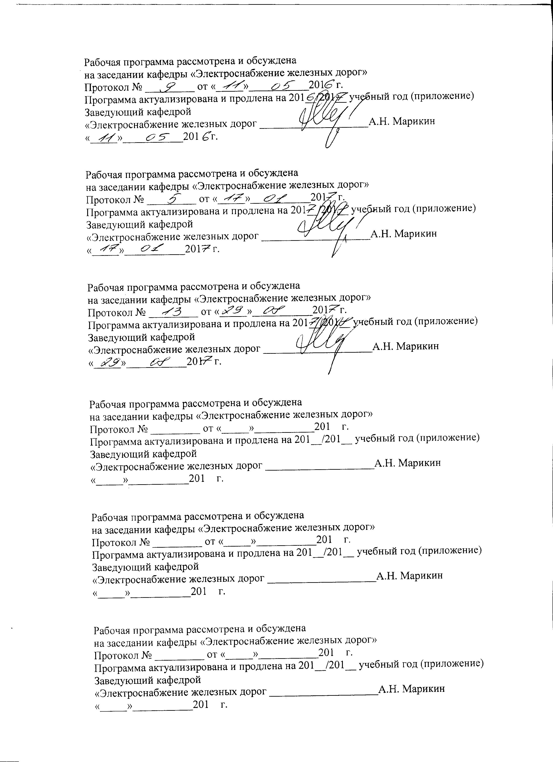
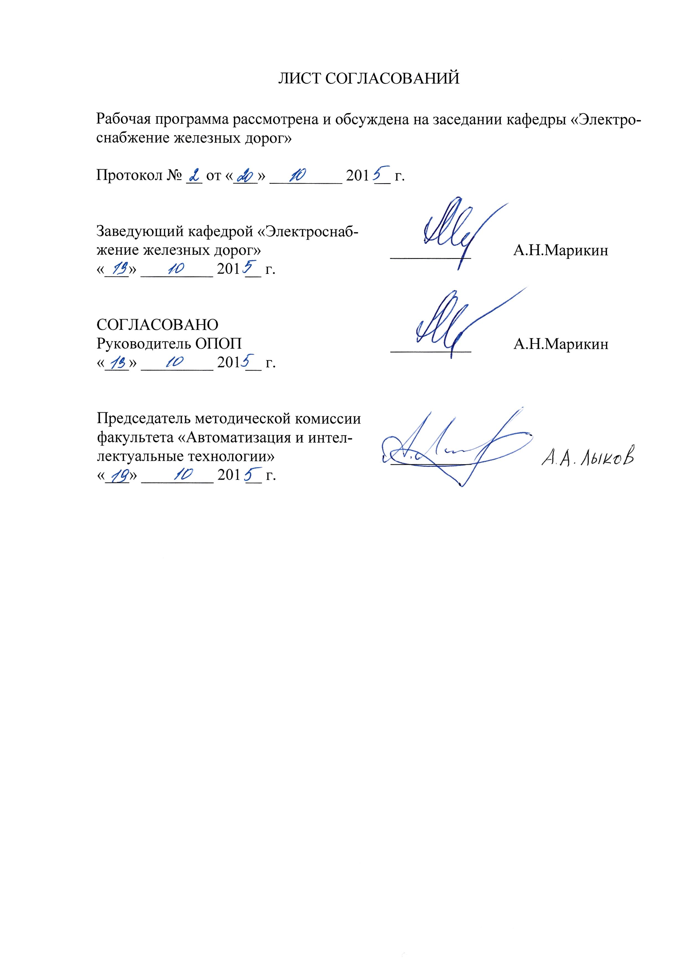

1. Цели и задачи дисциплины

Рабочая программа составлена в соответствии с ФГОС ВО, утвержденным «03» сентября 2015 г., приказ № 955 по направлению 13.03.02 «Электроэнергетика и электротехника», по дисциплине «Электроснабжение».
Целью изучения дисциплины «Электроснабжение» является формирование базы знаний, умений и навыков в области устройства, методов расчета, режимов работы и эксплуатации систем электроснабжения нетяговых потребителей и источников электропитания для применения их в профессиональной деятельности при эксплуатации объектов нетягового электроснабжения железных дорог.
Для достижения поставленной цели решаются следующие задачи:
- изучение элементов устройств электропитания и электроснабжения нетяговых потребителей;
- выработка практических умений и приобретение навыков расчета, математического моделирования и оптимизации систем электроснабжения нетяговых потребителей.

2. Перечень планируемых результатов обучения по дисциплине, соотнесенных с планируемыми результатами освоения основной профессиональной образовательной программы

Планируемыми результатами обучения по дисциплине являются: приобретение знаний, умений, навыков и/или опыта деятельности.
В результате освоения дисциплины обучающийся должен:
ЗНАТЬ:
- методы определения параметров системы электроснабжения нетяговых потребителей и построения схем замещения распределительных сетей для расчёта нагрузок их элементов, выбора оптимальных режимов их работы;
- вопросы оценки технико-экономической эффективности инвестиций в устройства электропитания и электроснабжения;
- основные принципы проектирования и устройство источников электропитания и электроснабжения нетяговых потребителей.
УМЕТЬ:
- производить необходимые расчёты по рациональному выбору числа и мощности трансформаторов, размещению цеховых и главных понизительных подстанций, а также схем распределительных сетей и их параметров.
ВЛАДЕТЬ:
- навыками расчёта систем электроснабжения станций, узлов, линейных потребителей.

Приобретенные знания, умения, навыки и/или опыт деятельности, характеризующие формирование компетенций, осваиваемые в данной дисциплине, позволяют решать профессиональные задачи, приведенные в соответствующем перечне по видам профессиональной деятельности в п. 2.4 основной профессиональной образовательной программы (ОПОП).

Изучение дисциплины направлено на формирование следующих профессиональных компетенций (ПК), соответствующих видам профессиональной деятельности, на которые ориентирована программа бакалавриата:
научно-исследовательская деятельность:
- способность участвовать в планировании, подготовке и выполнении типовых экспериментальных исследований по заданной методике (ПК-1);
- способность обрабатывать результаты экспериментов (ПК-2);
производственно-технологическая деятельность:
- способность рассчитывать режимы работы объектов профессиональной деятельности (ПК-6);
- готовность обеспечивать требуемые режимы и заданные параметры технологического процесса по заданной методике (ПК-7);
монтажно-наладочная деятельность:
- способность участвовать в пуско-наладочных работах (ПК-13);
сервисно-эксплуатационная деятельность:
- способность оценивать техническое состояние и остаточный ресурс оборудования (ПК-15);
организационно-управленческая деятельность:
- способность координировать деятельность членов коллектива исполнителей (ПК-18);
- способность к организации работы малых коллективов исполнителей (ПК-19);
- способность к решению задач в области организации и нормирования труда (ПК-20).
Область профессиональной деятельности обучающихся, освоивших данную дисциплину, приведена в п. 2.1 ОПОП.
Объекты профессиональной деятельности обучающихся, освоивших данную дисциплину, приведены в п. 2.2 ОПОП.

3. Место дисциплины в структуре основной профессиональной образовательной программы

Дисциплина «Электроснабжение» (Б1.В.ОД.5) относится к вариативной части и является обязательной дисциплиной обучающегося.

4. Объем дисциплины и виды учебной работы

Вид учебной работы | Всего часов | Семестр
 |  | V
Контактная работа (по видам учебных занятий)  В том числе:  - лекции (Л)  - практические занятия (ПЗ)  - лабораторные работы (ЛР) | 36  18  18 | 36  18  18
Самостоятельная работа (СРС) (всего) | 36 | 36
Контроль
Форма контроля знаний | З | З
Общая трудоемкость: час / з.е. | 72/2 | 72/2

5. Содержание и структура дисциплины

5.1 Содержание дисциплины

№ п/п | Наименование раздела дисциплины | Содержание раздела
 | Электроснабжение линейных потребителей | Потребители электроэнергии и требования к надежности электроснабжения. Показатели, характеризующие приемники электрической энергии.  Определение расчетных нагрузок, электроснабжение крупных станций и узлов.  Электроснабжение линейных потребителей. Схемы питания линий автоблокировки.
 | Параметры элементов системы электроснабжения | Активное сопротивление воздушных и кабельных линий. Индуктивное сопротивление и ёмкостная проводимость трёхфазной линии. Активная проводимость линий. Сопротивления стальных проводов. Параметры линий ДПР. Параметры трансформаторов.
 | Потери мощности и энергии | Общие сведения о потерях. Потери мощности в линиях и трансформаторах. Потери энергии в распределительных сетях станций.
 | Экономическое сечение проводов и кабелей | Экономическая площадь сечения проводов и кабелей. Выбор сечений проводов и кабелей. Условия нагревания проводов и кабелей. Зависимость длительно допустимых нагрузок от сечения проводников и температурных условий.
 | Короткие замыкания в схемах электроснабжения нетяговых потребителей | Короткие замыкания в электрических сетях. Расчёт токов при удалённом КЗ. Расчёт токов при близком КЗ. Термическое действие тока КЗ. Электродинамическое действие тока КЗ. Устройства защиты и автоматики линий продольного электроснабжения и ВЛ СЦБ.
 | Подстанции железнодорожных станций и узлов | Схемы главных понизительных и цеховых подстанций. Выбор числа и мощности цеховых трансформаторов. Определение местоположения питающих подстанций.
 | Электрические расчеты | Электрический расчет линий продольного электроснабжения. Общие положения. Потери напряжения в трехфазных линиях ДПР. Расчет сетей по отклонениям напряжения.
 | Качество электрической энергии и мероприятия по его обеспечению | Нормирование параметров качества электроэнергии. Влияние качества электроэнергии на работу электроприемников. Мероприятия по обеспечению параметров качества энергии.
 | Повышение эффективности электропотребления | Мероприятия по снижению потерь мощности и энергии. Способы уменьшения потребления реактивной мощности приемниками электрической энергии и регулирование напряжения.

5.2 Разделы дисциплины и виды занятий
№ п/п | Наименование раздела дисциплины | Л | ПЗ | ЛР | СРС
 | Электроснабжение линейных потребителей | 2 | 2 | – | 2
 | Параметры элементов системы электроснабжения | 2 | 2 | – | 2
 | Потери мощности и энергии | 2 | 2 | – | 2
 | Экономическое сечение проводов и кабелей | 2 | 2 | – | 2
 | Короткие замыкания в схемах электроснабжения нетяговых потребителей | 2 | – | – | 4
 | Подстанции железнодорожных станций и узлов | 2 | 2 | – | 4
 | Электрические расчеты | 2 | 8 | – | 4
 | Качество электрической энергии и мероприятия по его обеспечению | 2 |  | – | 8
 | Повышение эффективности электропотребления | 2 |  | – | 8
Итого |  | 18 | 18 | – | 36

6. Перечень учебно-методического обеспечения для самостоятельной работы обучающихся по дисциплине

№  п/п | Наименование раздела дисциплины | Перечень учебно-методического обеспечения
 | Электроснабжение линейных потребителей | 1.Электроснабжение нетяговых потребителей железнодорожного транспорта. Устройство, обслуживание, ремонт./Под. ред. В.М. Долдина. – М.: ГОУ «Учебно-методический центр по образованию на железнодорожном транспорте», 2010. – 304 с.  2. Ратнер М.П., Могилевский Е.Л. Электроснабжение нетяговых потребителей железных дорог. – М.: Транспорт, 1985. – 295 с.  3. Фролов Ю.М., Шелякин В.П. Основы электроснабжения: Учебное пособие. -  СПб.: Издательство ≪Лань≫, 2012. - 180 с.
 | Параметры элементов системы электроснабжения
 | Потери мощности и энергии
 | Экономическое сечение проводов и кабелей
 | Короткие замыкания в схемах электроснабжения нетяговых потребителей
 | Подстанции железнодорожных станций и узлов
 | Электрические расчеты
 | Качество электрической энергии и мероприятия по его обеспечению
 | Повышение эффективности электропотребления

7. Фонд оценочных средств для проведения текущего контроля успеваемости и промежуточной аттестации обучающихся по дисциплине

Фонд оценочных средств по дисциплине является неотъемлемой частью рабочей программы и представлен отдельным документом, рассмотренным на заседании кафедры и утвержденным заведующим кафедрой.

8. Перечень основной и дополнительной учебной литературы, нормативно-правовой документации и других изданий, необходимых для освоения дисциплины

8.1 Перечень основной учебной литературы, необходимой для освоения дисциплины
      - Электроснабжение нетяговых потребителей железнодорожного транспорта. Устройство, обслуживание, ремонт./Под. ред. В.М. Долдина. – М.: ГОУ «Учебно-методический центр по образованию на железнодорожном транспорте», 2010. – 304 с.
8.2 Перечень дополнительной учебной литературы, необходимой для освоения дисциплины
      - Фролов Ю.М., Шелякин В.П. Основы электроснабжения: Учебное пособие. -СПб.: Издательство ≪Лань≫, 2012. - 180 с.
      - Ратнер М.П., Могилевский Е.Л. Электроснабжение нетяговых потребителей железных дорог. – М.: Транспорт, 1985. – 295 с.
8.3 Перечень нормативно-правовой документации, необходимой для освоения дисциплины
- Правила устройства электроустановок ПУЭ. – 7-е изд. – М.: Изд-во НЦ ЭНАС, 2003.
- Правила технической эксплуатации электроустановок потребителей. – М.: Омега-Л, 2015. – 272 с.
- ГОСТ 32144-2013. Электрическая энергия. Совместимость технических средств электромагнитная. Нормы качества электрической энергии в системах электроснабжения общего назначения.
- СП 226.1326000.2014 Электроснабжение нетяговых потребителей. Правила проектирования, строительства и реконструкции.
8.4 Другие издания, необходимые для освоения дисциплины
- Справочник по проектированию электрических сетей.
Файбисович Д. Л., Карапетян И. Г., Шапиро И. М. – М.: «НЦ ЭНАС», 2009. – 392 с.
- Герман Л.А., Векслер М.И., Шелом И.А. Устройства и линии электроснабжения автоблокировки. – М.: Транспорт, 1987. – 192 с.
- Практическое пособие по электрическим сетям и электрооборудованию / С. Л. Кужеков, С. В. Гончаров. - 5-е изд., доп. и перераб. - Ростов н/Д : Феникс, 2011 (Ростов-на-Дону).-492 с.

9. Перечень ресурсов информационно-телекоммуникационной сети «Интернет», необходимых для освоения дисциплины
- Личный кабинет обучающегося и электронная информационно-образовательная среда. [Электронный ресурс]. – Режим доступа: http://sdo.pgups.ru/ (для доступа к полнотекстовым документам требуется авторизация).
2. Единое окно доступа к образовательным ресурсам Плюс [Электронный ресурс]– Режим доступа: http://window.edu.ru

10. Методические указания для обучающихся по освоению дисциплины
Порядок изучения дисциплины следующий:
- Освоение разделов дисциплины производится в порядке, приведенном в разделе 5 «Содержание и структура дисциплины». Обучающийся должен освоить все разделы дисциплины с помощью учебно-методического обеспечения, приведенного в разделах 6, 8 и 9 рабочей программы.
- Для формирования компетенций обучающийся должен представить выполненные типовые контрольные задания или иные материалы, необходимые для оценки знаний, умений, навыков и (или) опыта деятельности, предусмотренные текущим контролем (см. фонд оценочных средств по дисциплине).
- По итогам текущего контроля по дисциплине, обучающийся должен пройти промежуточную аттестацию (см. фонд оценочных средств по дисциплине).

11. Перечень информационных технологий, используемых при осуществлении образовательного процесса по дисциплине, включая перечень программного обеспечения и информационных справочных систем
Перечень информационных технологий, используемых при осуществлении образовательного процесса по дисциплине:
- технические средства: компьютерная техника и средства связи (персональные компьютеры, проектор);
- методы обучения с использованием информационных технологий (демонстрация мультимедийных материалов);
- электронная информационно-образовательная среда Петербургского государственного университета путей сообщения Императора Александра I [Электронный ресурс]. Режим доступа: http://sdo.pgups.ru.
Дисциплина обеспечена необходимым комплектом лицензионного программного обеспечения, установленного на технических средствах, размещённых в специальных помещениях и помещениях для самостоятельной работы: операционная система Windows, MS Office.
12. Описание материально-технической базы, необходимой для осуществления образовательного процесса по дисциплине
Материально-техническая база обеспечивает проведение всех видов учебных занятий, предусмотренных учебным планом по направлению 13.03.02 «Электроэнергетика и электротехника» по профилю «Менеджмент в электроэнергетике и электротехнике» и соответствует действующим санитарным и противопожарным нормам и правилам.
Она содержит:
– помещения для проведения занятий лекционного типа, занятий семинарского (практического) типа, укомплектованных специализированной мебелью и техническими средствами обучения (настенным экраном с дистанционным управлением, считывающим устройством для передачи информации в компьютер, мультимедийным проектором и другими информационно-демонстрационными средствами). В случае отсутствия в аудитории технических средств обучения для предоставления учебной информации используется переносной проектор и маркерная доска (стена). Для проведения занятий лекционного типа используются учебно-наглядные пособия в виде презентаций, которые обеспечивают тематические иллюстрации в соответствии с рабочей программой дисциплины;
– помещения для проведения групповых и индивидуальных консультаций;
– помещения для проведения текущего контроля и промежуточной аттестации;
– помещения для самостоятельной работы, оснащенные компьютерной техникой с возможностью подключения к сети «Интернет» и обеспечением доступа в электронную информационно-образовательную среду.

